PLANO DE AULA
Aula 18 | Tempo estimado: 1 hora e 30 minutos | Web Intermediary
Tipo da atividade: Offline
Ferramenta(s): React e Postgresql

Conteúdos
- Testes

Objetivos
- Criar Repositório e subir a aplicação online
- Entender como a Web funciona, o que é a Web e o que um backend faz.

Estratégias e atividades
- Hoje vamos mergulhar um pouco mais a fundo em eventos de validação, checando se o usuário ao se registrar está obedecendo às seguintes regras:
  - Nome precisa ter mais de 3 letras.
  - Email precisa ser válido
  - Idade precisa ser maior que 12
  - Senha precisa ter mais de 6 letras, um número e um caractere especial.
  - Os campos de senhas são iguais.
- Para cada uma dessas validações erradas irá exibir um texto do input na tela:
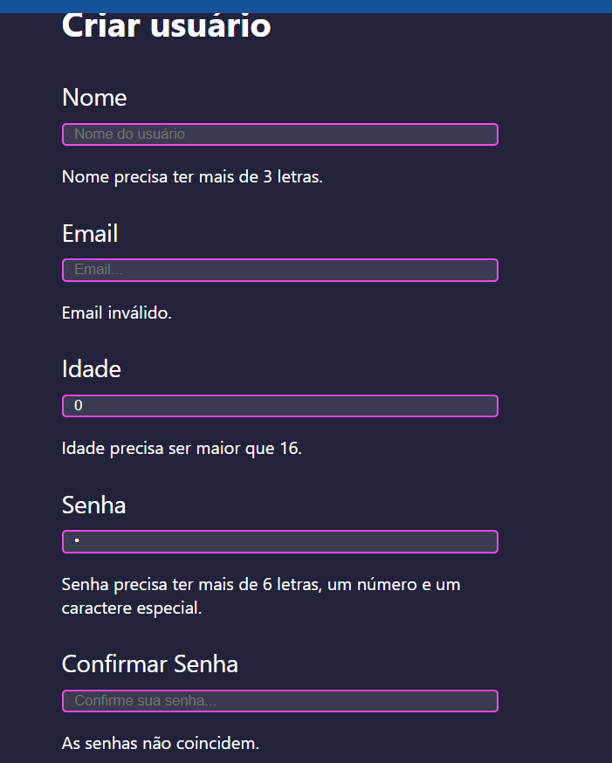
- Vamos começar criando uma função de validate e um state para armazenar todos os erros. Note que no email nós usamos um tipo de validação chamada regex que nada mais é que uma conta matemática para ajudar a manipular textos:
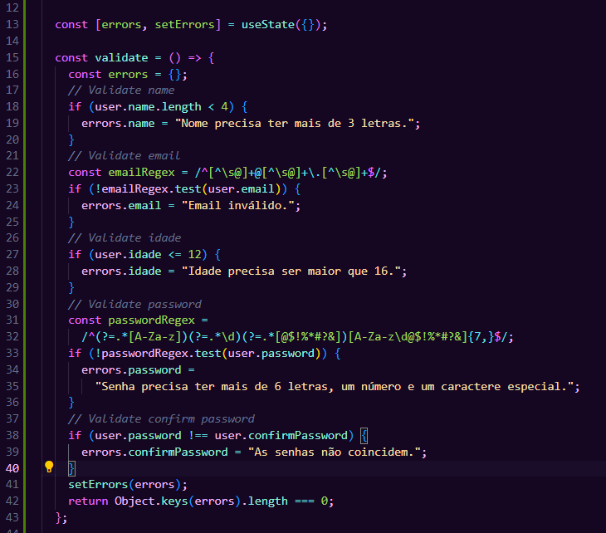
- Agora vamos mostrar na tela os erros nos respectivos lugares:
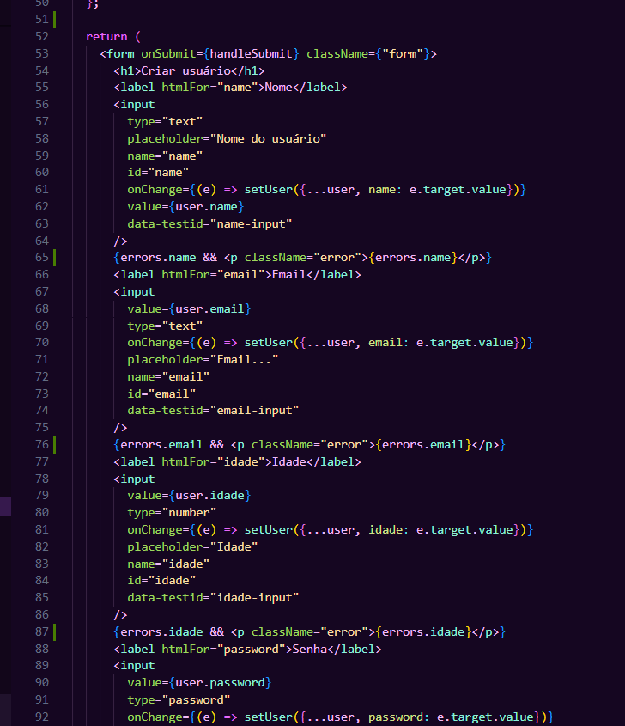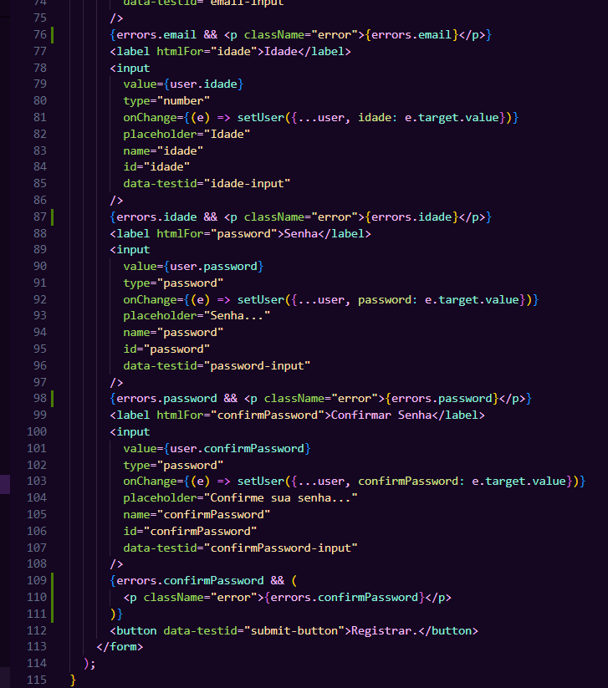
- Vamos agora adicionar nos erros data-testid para coletar os erros:
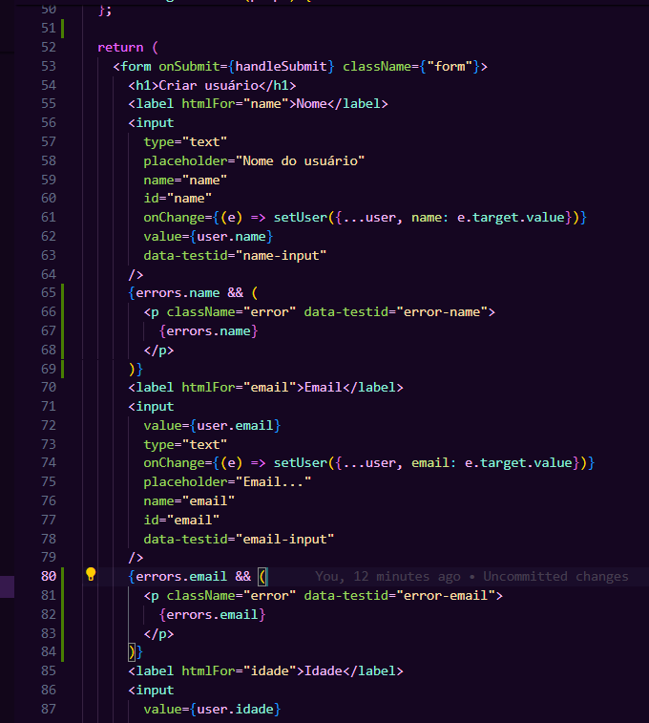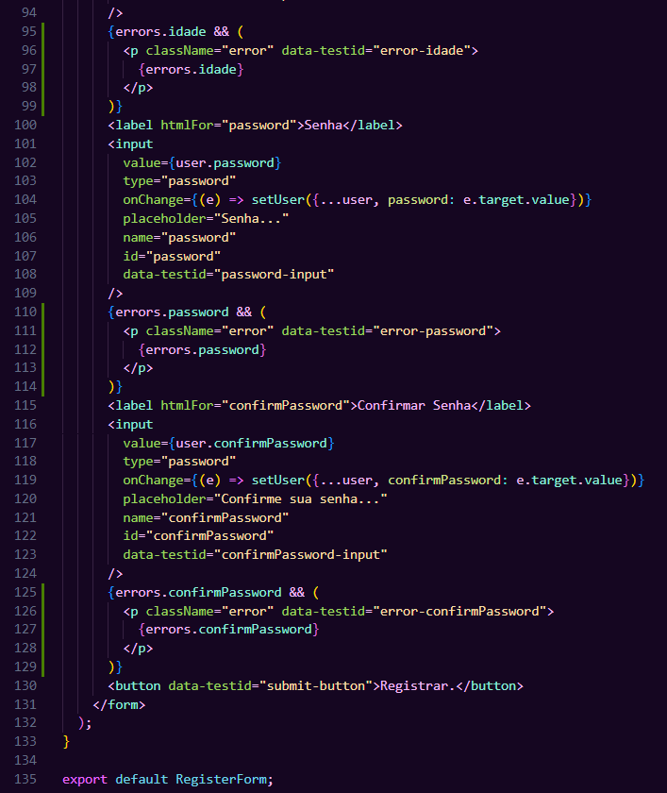
- Agora vamos precisar criar testes para validar se o usuário digitar coisas que o formulário não permite, esperar que o erro apareça.
- Correção do formulário com senha nova:
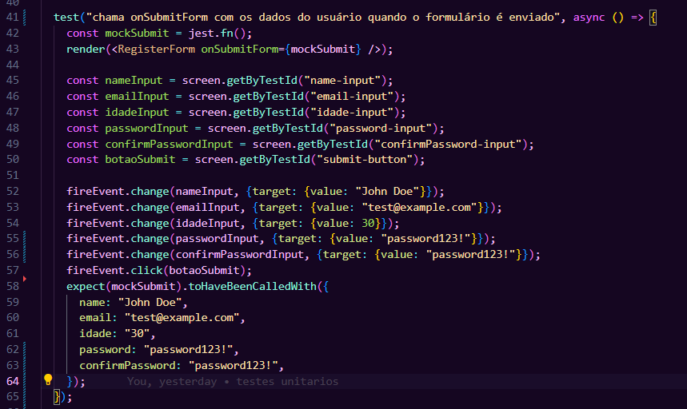
- testando nome inválido:
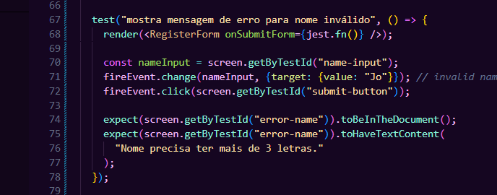
- Testando email:
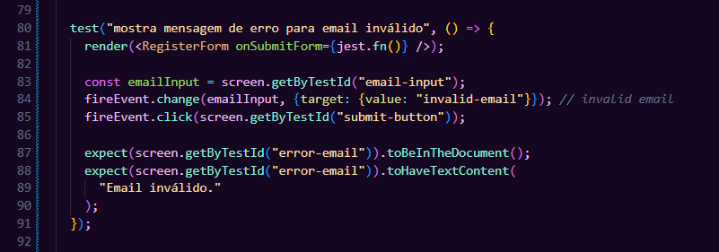
- Testando para idade inválida:
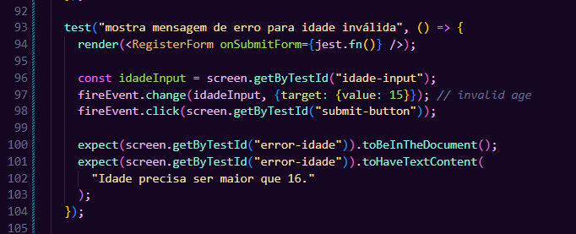
- Testando para senha inválida:
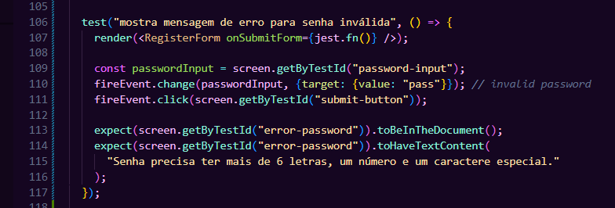
- E para finalizar as senhas quando não são iguais:
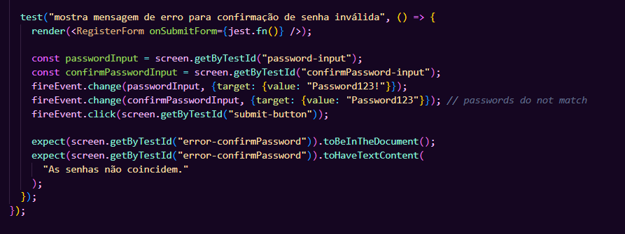
- Agora como desafio os alunos devem tentar verificar se quando digitam cada dado correto de uma vez se a mensagem não aparece. Dica: podemos usar o .not para descrever algo como, é esperado que o error confirm não esteja no documento:
- Não esqueça de subir no github:
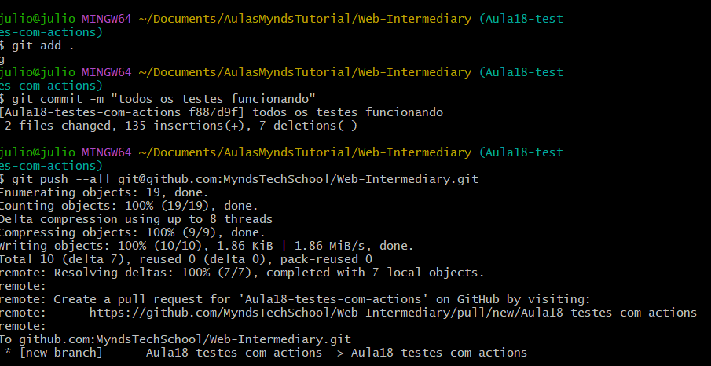:
Recursos
- Git - Downloads
- Download Visual Studio Code - Mac, Linux, Windows

Observação
- Todos os arquivos de configuração já estão disponíveis e o código está no repositório da Mynds, existe um Github chamado GithubTutorial onde o professor pode entender 100% de todos os detalhes e configurações necessárias na ferramenta Git.
Tarefas
- Sem tarefa

